**Opdracht stoplichten**

Orientatie:

Onderzoeken hoe de print in elkaar

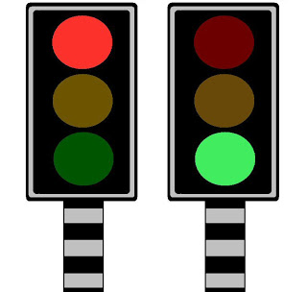

Praktijk opdracht samenstellen

Doorspreken met Arie voor goedkeuring.

Resultaat, bevindingen en tegenslagen…..

Hiervan een verslag van maken

Suc6

## RC5/R

## RC5/RC6 codes op LCD uitlezen